Лабораторна робота № 4

**Тестування зручності використання веб додатка**

***Мета:*** отримати практичний досвід створення, проведення та аналізу дослідження зручності додатка. Розробити тестовий сценарій зручності використання пройти його самостійно та виокремити покращення

**Хід роботи:**

**Завдання 1:** Обрати будь-який вебсайт та створити сценарій тестування

зручності. Сценарій повинен складатися з 15-20 запитань та завдань, які

користувач повинен виконати під час тестування

Сайт для тестування: <https://readeat.com/>

1. Яке ваше перше враження про сайт?
2. Використайте пошук для знаходження конкретного товару (наприклад, "червона книга"). Які труднощі або зручності ви помітили?
3. Наскільки зручно користуватися фільтрами для пошуку книги? Чи вистачає параметрів фільтрування?
4. Як відбувається процес додавання товару до кошика? Чи виникають труднощі?
5. Наскільки зручно змінювати кількість товару, як швидко вдалося знайти цю функцію?
6. Знайдіть та видаліть товар із кошика. Які кроки ви зробили?
7. Перегляньте розділ із контактною інформацією. Як би ви отримали допомогу у разі виникнення технічної проблеми?
8. Чи чітко описана політика повернення? Чи є вона доступною?
9. Пройдіть процес оформлення замовлення до фінального підтвердження. Чи всі етапи зрозумілі?
10. Чи достатньо варіантів оплати? Які зручності або незручності виникають?
11. Чи легко обрати метод доставки та ввести адресу?
12. Чи є на сайті додаткові підказки? Як вони впливають на користувацький досвід?
13. Які ваші загальні враження від користування сайтом?
14. Чи є можливість залишити відгук або рейтинг для товарів? Як це працює?
15. Чи було щось, що здивувало вас в процесі використання сайту?

**Завдання 2:** Пройти тестування самостійно та занотувати відповіді.

1. Яке ваше перше враження про сайт?  
   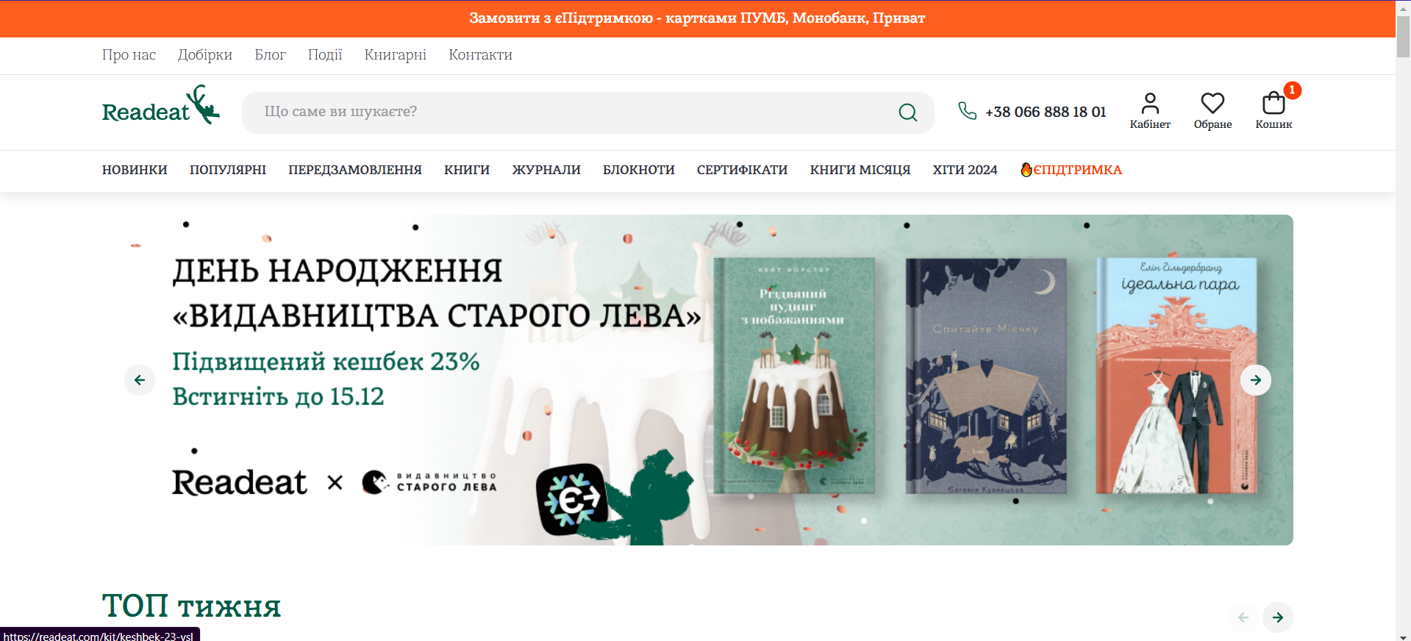  
   Сайт виглядає сучасно та не навантажує користувача. Іконки гарні та зглажені. Використовується приємний зелений колір. Обраний доволі органічний шрифт який легко читається, важлива інформація як от коли очікується доставка виділена оранжевим кольорем.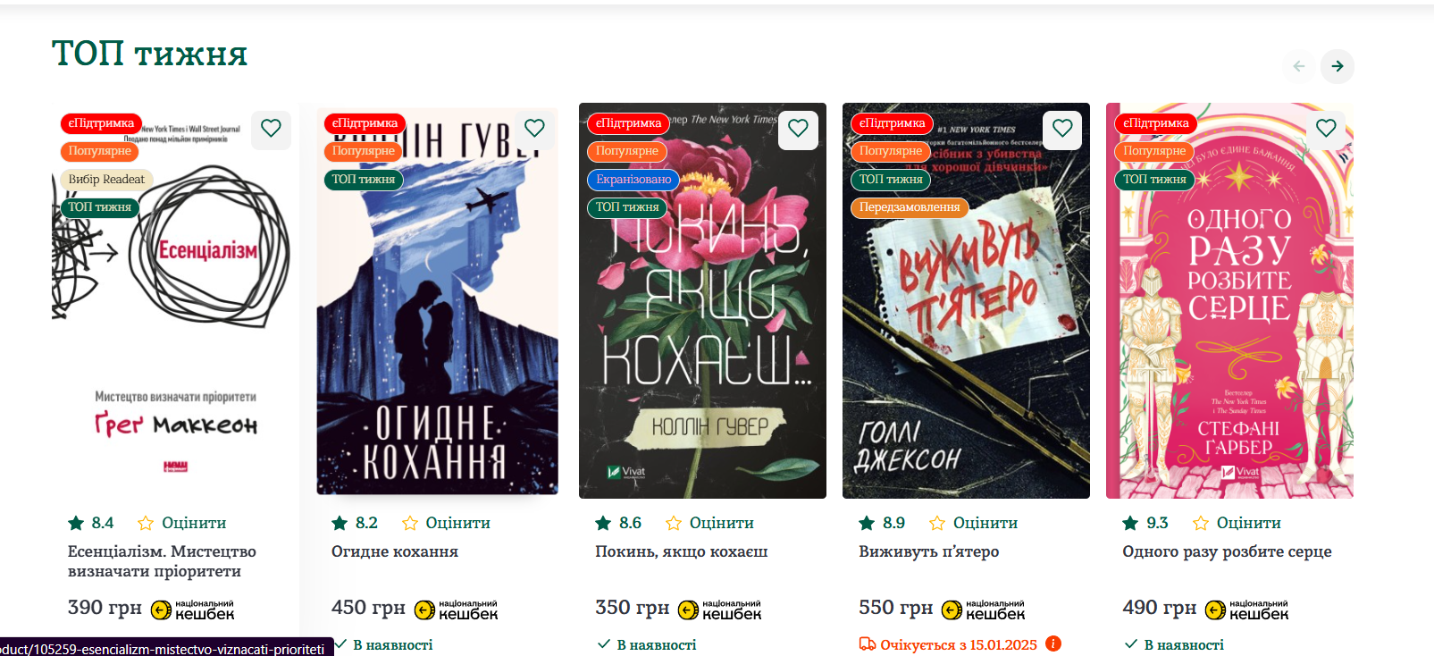  
   Книги чітко видно, та доволі зручно переглядати, однак категорії на титулках трохи зливаються. Наприклад категорія екранізовано погано читається. Замість горизонтального скролу використано переключення за допомогою кнопок. На сайті присутні hover еффекти та анімації.  
     
   Намагаючись здійснити пошук, я спіймав помилку (можливо якась невелика проблема на сервері). Дизайн повідомлення гарний, однак нажаль не переведений на українську. Під час кожного асинхронного запиту, курсор змінюється на курсор завантаження, це відчувається ніби браузер просто зависає. На мою думку краще зробити просто візуальний круговий індикатор завантаження.  
   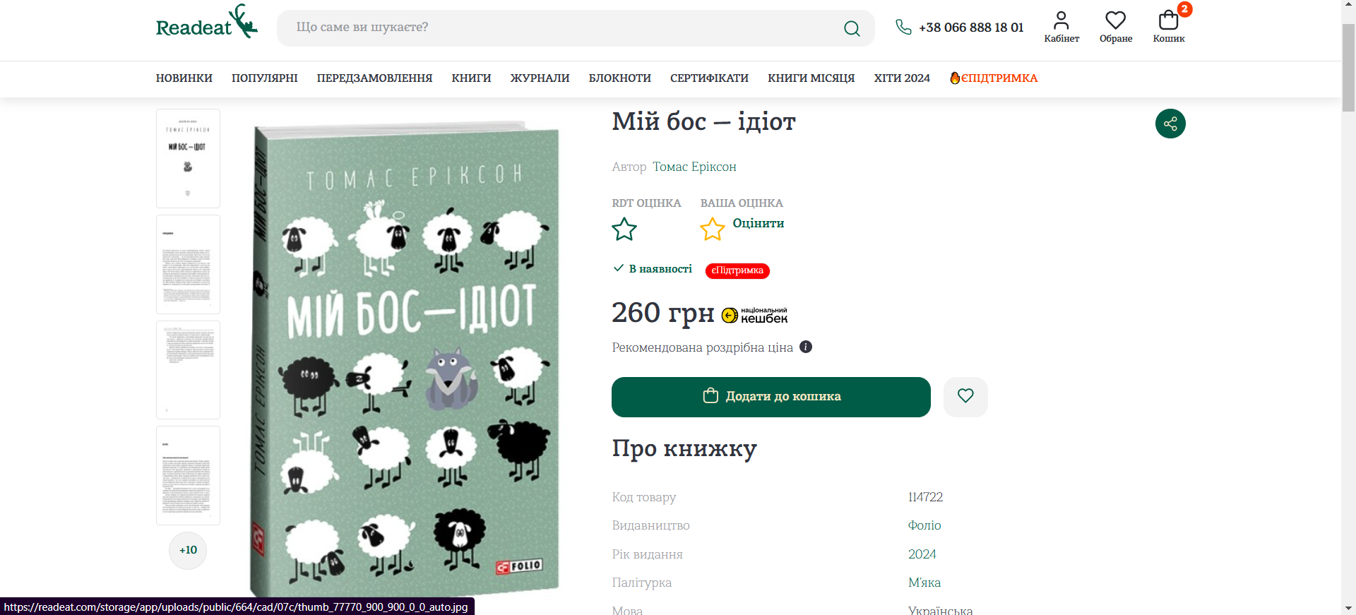  
   Сторінка книги теж виглядає доволі органічно та просто. Перегляд демо-сторінок книги зручний, та дозволяє перемикання клавіатурою.
2. Використайте пошук для знаходження конкретного товару (наприклад, "червона книга"). Які труднощі або зручності ви помітили?  
   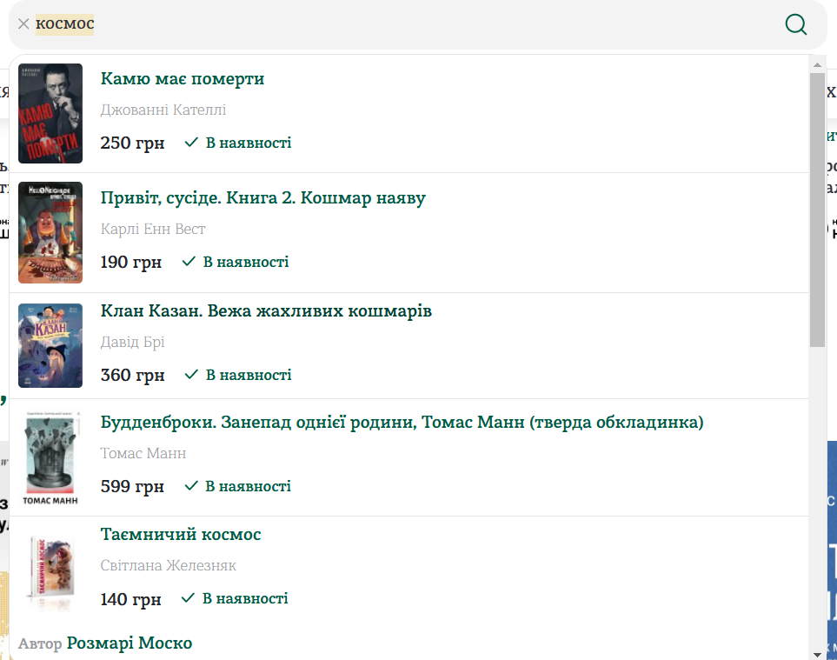  
   Пошук на сайті виглядає гарно та має автодоповнення. Однак відразу на мій запит про космос я отримав якісь незрозумілі книги і останнім результатом книгу яка явно підходила найкраще під мій опис. Все ж приємною перевагою пошуку, що він одночасно здійснюється по книгах, авторах, видавництвах та категоріях. Сильним недоліком є те що авто пропозиції не можна приховати ні кнопкою Esc, ні клікок по за межі dropdown, а тільки видаливши вміст.   
   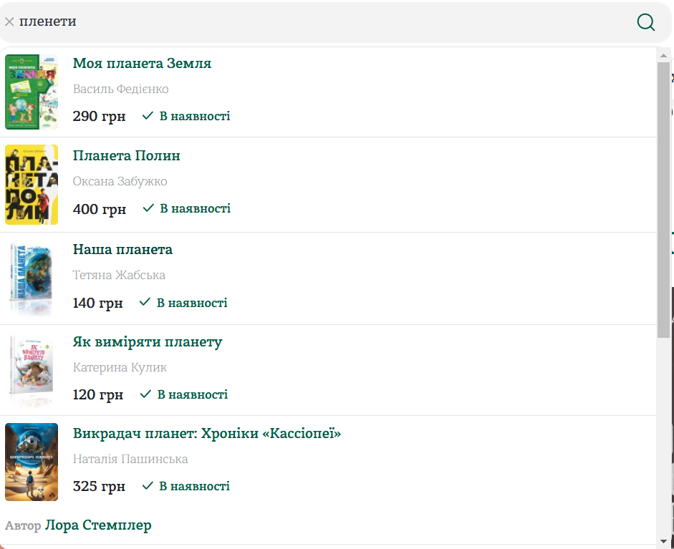
3. Наскільки зручно користуватися фільтрами для пошуку книги? Чи вистачає параметрів фільтрування?   
   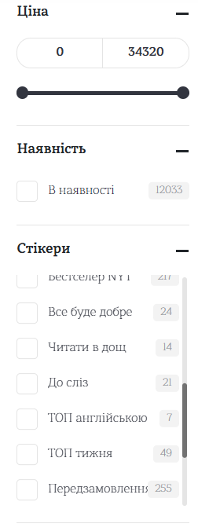 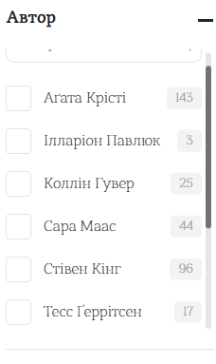  
   Фільтрів на сайті більш ніж достатньо, також для кожного фільтра реалізований пошук, як от для авторів. Мені вдолось знайти книгу яку я хотів за автором, тому можна сказати що пошук організований непогано. 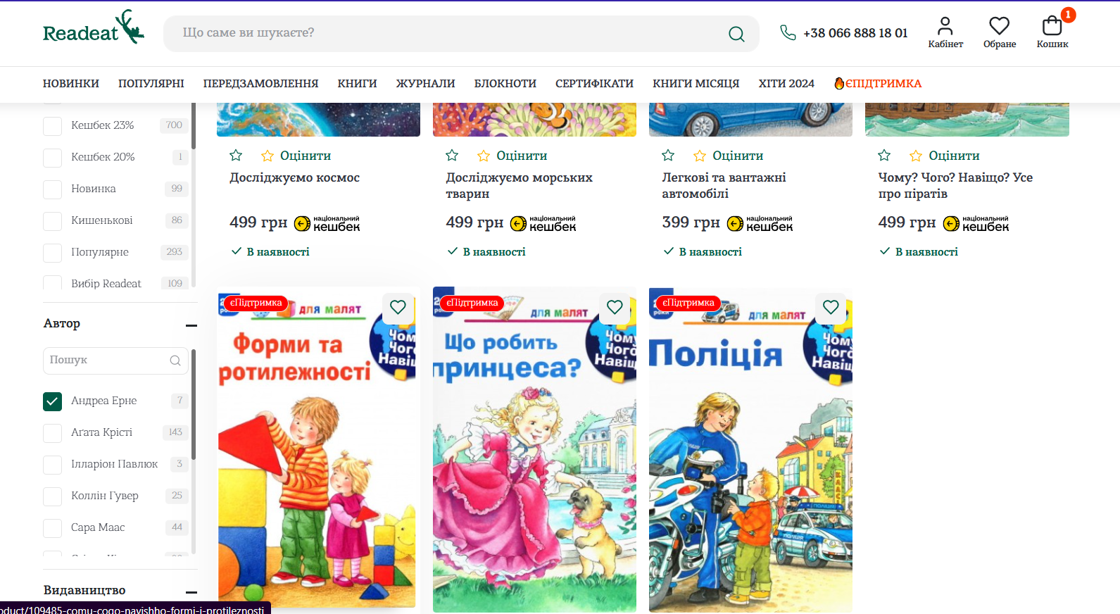   
   Варто додати, що окрім фільтрів є ще широкий спектр категорії книг які теж допомагають здійснювати пошук.  
   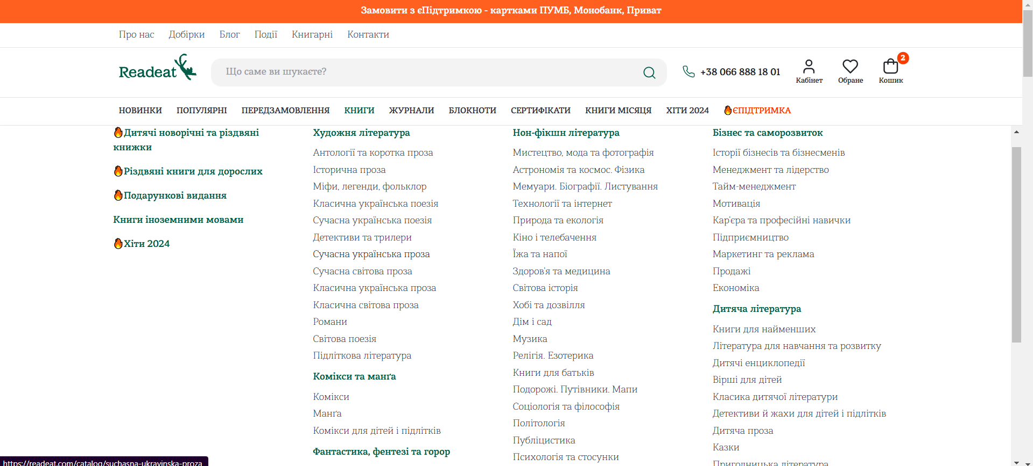
4. Як відбувається процес додавання товару до кошика? Чи виникають труднощі?  
   З внесенням товару проблем немає, відразу після того як товар додано, відкривається меню кошика, де можна змінити кількість товару, або видалити щось.  
   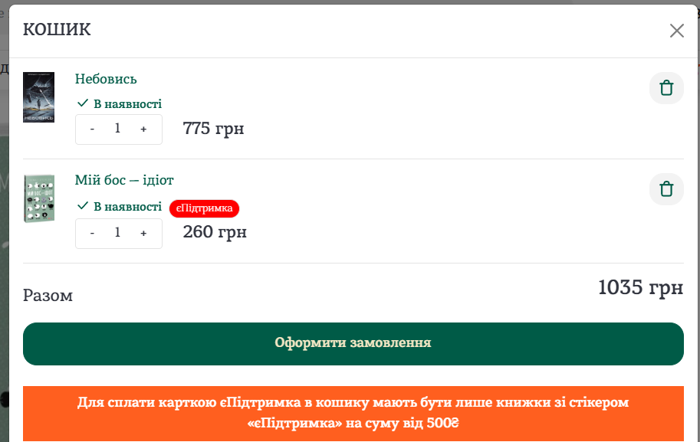
5. Наскільки зручно змінювати кількість товару, як швидко вдалося знайти цю функцію?   
   У разі потреби в будь-який момент можна змінити кількість товару відкривши кошик.  
      
   Тоді відривається меню з минулого пункта.
6. Знайдіть та видаліть товар із кошика. Які кроки ви зробили?   
   Відкриття кошику, кнопка видалити по необхідному товару.
7. Перегляньте розділ із контактною інформацією. Як би ви отримали допомогу у разі виникнення технічної проблеми?  
   У разі потреби можна легко знайти контакти підтримки у різних соц-мережах. Контакти можна знайти інтуітивно в хедері, або ж пролистати до кінця сторінки.   
   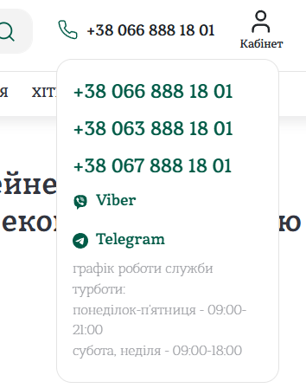 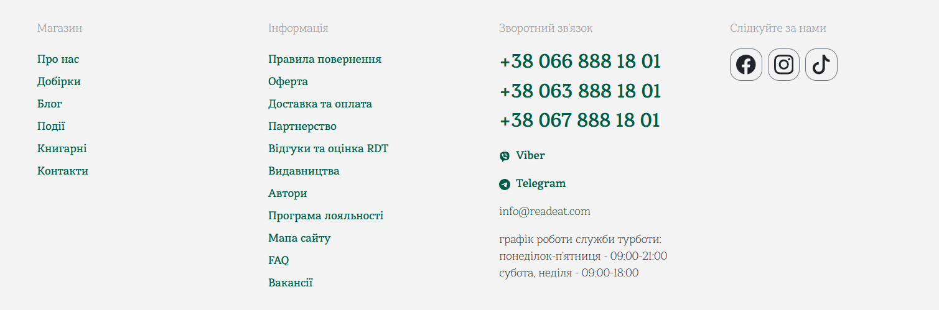
8. Чи чітко описана політика повернення? Чи є вона доступною?   
   Політика повернення чітко описана та для цього виділена ціла веб-сторінка з інформацією про дату останнього оновлення.
9. Пройдіть процес оформлення замовлення до фінального підтвердження. Чи всі етапи зрозумілі?   
   Процес оформлення розпочинається з кошика.   
   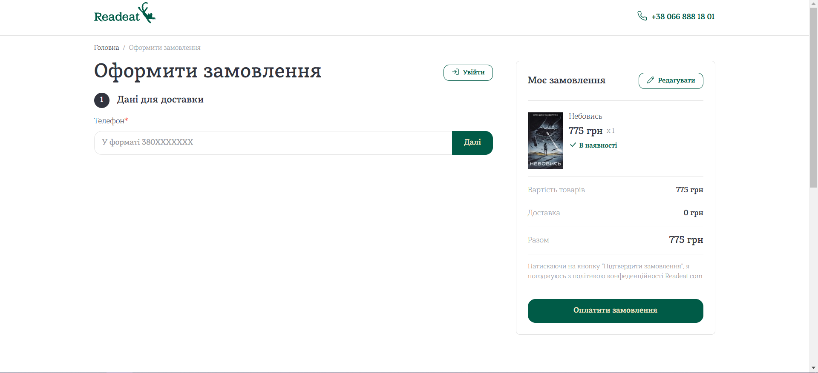  
   Сторінка виглядає доволі мінімалістично. У нас є 2 варіанта розвитку подій, або увійти в аккаунт де вже будуть усі параметри доставки, або ж ввести все попорядку. Далі я зтикнувся з проблемою, я думав що після введеня телефону я зможу вказати додатково адрес, але валідація просить щоб я ввів ще дані про доставку і оплату. Функція оформлення замовлення не працює.
10. Чи достатньо варіантів оплати? Які зручності або незручності виникають?   
    Нажаль на сайті не закінчений процес оформлення замовлення, спосіб оплати обрати неможливо.
11. Чи легко обрати метод доставки та ввести адресу?   
    Нажаль на сайті не закінчений процес оформлення замовлення, спосіб оплати обрати неможливо.
12. Чи є на сайті додаткові підказки? Як вони впливають на користувацький досвід?   
    На сайті немає додаткових підсказок, однак сайт доволі простий тому їхня наявність тільки ускладнить роботу з ним.
13. Які ваші загальні враження від користування сайтом?  
    Сайт має гарний дизайн, структуру та доволі корисний для пошуку книг, журналів, тощо.
14. Чи є можливість залишити відгук або рейтинг для товарів? Як це працює?  
    На сайті можна переглянути відгуки та оцінку, що є дуже важливим при виборі книг. Для цього потрібно відкрити саму сторінку з книгою, де вже є самі коментарі та оцінка.  
    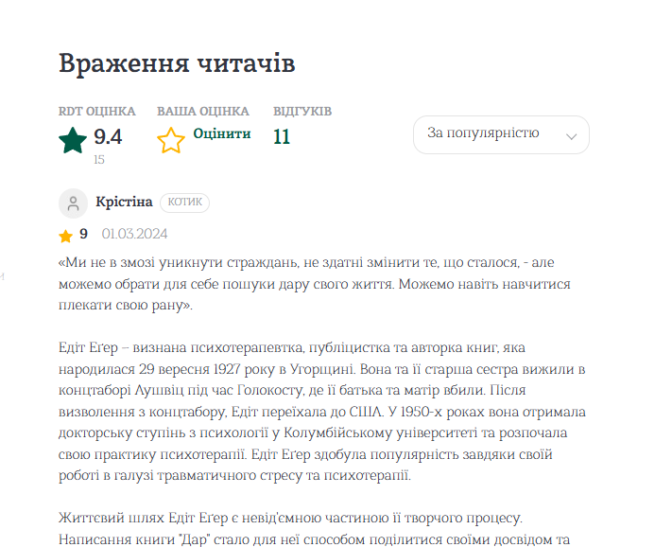  
    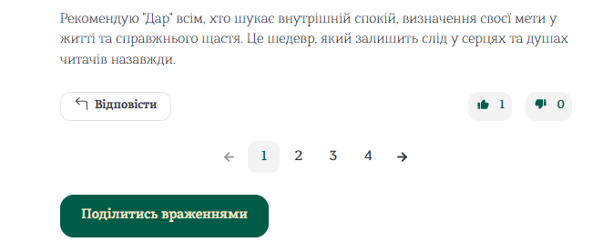  
    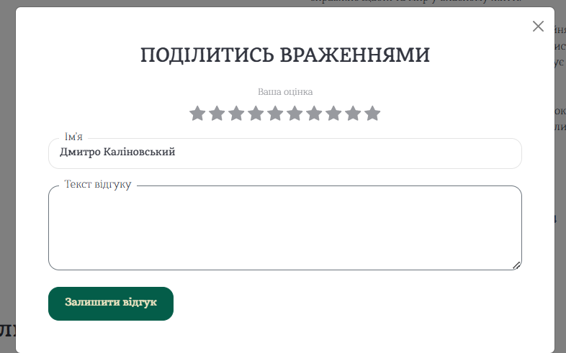
15. Чи було щось, що здивувало вас в процесі використання сайту? Насправді сайт доволі простий і цим майже нікого не здивуєш, однак при тестуванні мене вразило що процес оформлення замовлення непрацює. Це вагомий мінус однак це питання можна вирішити за номером телефону підтримки, чи за допомогою телеграм бота наприклад.

**Завдання 3:** Проаналізувати отримані результати, за потреби

запропонувати покращення (у разі якщо є видимі недоліки), якщо можна

застосувати, то зазначити пояснення відповідно до теорії психології дизайну

(див. лекція №5).

Під час тестування виявлено деякі моменти для покращення роботи з інтернет- магазином. Першим варто зробити більш коректний пошук (більш з точки зору сервера аніж клієнта, однак теж впливає на користувацький досвід). Далі варто прибрати зміну курсору, бо це відчувається ніби браузер підвисає. Також додати можливість роз-фокусації від dropdown меню пошуку за допомогою Esc або кліком за межі dropdown’а. Варто зауважити що на сайті відсутнє будь-яке сортування (за ціною одне з самих важливих). Ну і одне з найголовніших, допрацювати процес формування замовлення.

**Висновок:** на цій лабораторній роботі я отримав практичний досвід створення, проведення та аналізу дослідження зручності додатка. Я розробив тестовий сценарій зручності використання, пройшов його самостійно та виокремити покращення.